

**GAME MANIA**

TODAS AS CATEGORIAS

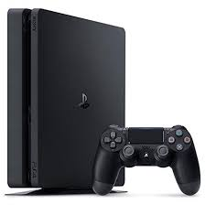

SUPER NEWS

NOVIDADES

GAMES

CELULARES NOVIDADES

ELETRÔNICOS

********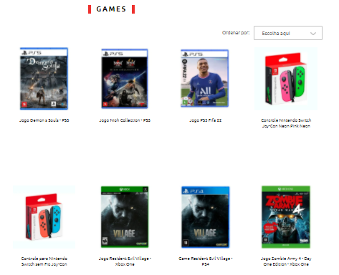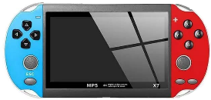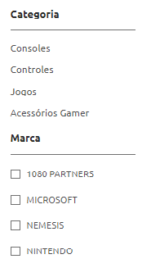

ACOMPANHE O MUNDO DOS GAMES

**GAME MANIA – BAIXE O APP**

* A GAME MANIA Shop
* Política de Privacidade
* Políticas de Pós Venda
* FAQ

SIGA NAS REDES

**OS MELHORES GAMES E ELETRÔNICOS PARA VOCÊ. CONFIRA!!!**

APROVEITE AGORA

CONDIÇÕES NA DISTRIBUIÇÃO: Pagamentos parcelados, somente para compras via cartão de crédito. Frete grátis válido somente para a primeira compra dentro do site. Caso seu pedido tenha impostos ou valor de frete a serem cobrados, os mesmos serão mostrados na página do produto e também na tela do carrinho de compras. As ofertas da Super Quarta serão válidas até às 23h59m da quarta-feira ou enquanto durar nosso estoque. A Rcell reserva-se ao direito de corrigir possíveis erros de cadastro e/ou digitação.

GAME MANIA Shop. - 00.000.000/0001-00 | Avenida das Nações Unidas, 00001 - 21° Andar - Torre SUL | CENTRO